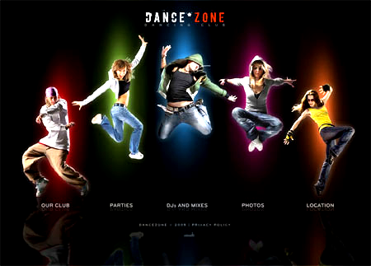

" ВІДКРИТИЙ ЧЕМПІОНАТ
ПІВДЕННОГО РЕГІОНУ
2011"

ОРГАНІЗАТОРИ :
Президент ВГО «ЛФСТ» Володимир Константинов
моб. + 095 538 01 33 e-mail: vl-konstantinov@mail.ru, http://www.eedsf.com.ua
Президент Миколаївського обласного осередку ВГО «ЛФСТ»
Іван Лисенко моб.+093 165 10 97

ФЕДЕРАЦІЯ СПОРТИВНОГО ТАНЦЮ СХІДНОЇ ЄВРОПИ
ВСЕУКРАЇНСЬКА ГРОМАДСЬКА ОРГАНІЗАЦІЯ «ЛФСТ»

ВСЕУКРАЇНСЬКИ ЗМАГАННЯ ЗІ СУЧАСНИХ ТАНЦІВ
" ВІДКРИТИЙ ЧЕМПІОНАТ
ПІВДЕННОГО РЕГІОНУ 2011 "

19 листопада 2011 року
м.Миколаїв, вул.Пушкинська, 71
(Миколаївський технікум залізничного транспорту, танц. площадка 300 кв.м)

Реєстрація: Згідно класифікаційних книжок будь-якої Всеукраїнської організації, а також зовсім без
книжок при наявності свідоцтва про народження.
Судді: Тренери та керівники клубів.
Членські внески для учасників: Соло та дует : 80 грн. з учасника за один номер ;
Мала група та Формейшн : 60 грн. з учасника за один номер.
Членські внески для глядачів: - 50 грн. з гарантованим місцем на весь день змагань.
Відеозйомка безкоштовна !
Заявки: Необхідно надсилати до 18 листопада 2011 року на e-mail: vl-konstantinov@mail.ru

9:00 – 10:30 - реєстрація і розминка 11:00 - початок змагань
Танцювальна  дисципліна | Вікова категорія | Кількісний склад | Ліга
- Хіп-хоп  - Go-go  - Диско  - Диско-фрістайл  - Техно  - Хаус  - Фанкі  - Сі-волк  - Джаз-фанк  - Локкінг  - Поппінг  - Тектонік  - Брейк  - Електрік-бугі  - Jump-style  - D’n’B  - Стрип-данс  - Контемперарі  - Джаз-модерн  - Шоу-програма та  інші сучасні танці (за наявності бажаючих) | Діти до 7 років  Ювенали 1 8 - 9 років  Ювенали 2 10-11 років  Юніори 1 12-13 років  Юніори 2 14-15 років  Дорослі 16 років і ст.  (можливе об’єднання  категорій : юв.1 + юв.2  юн.1 + юн.2  за рішенням організаторів) | Соло :1 учасник  Дует/пара :  2 учасника  Мала група :  3-7 учасника  Формейшн :  8-24 учасника | Початківці  2 ліга  1 ліга  Для соло :  1 ліга дівчата  1 ліга хлопці

УВАГА! Усі «малі групи» та «формейшн», а також танцювальні дисципліни :
«шоу-програма», «джаз-модерн», «контемперарі» та «стрип-данс»

Якщо Ви не знайшли танцювальну дисципліну, в якій хотіли б прийняти
участь, зв’яжиться з організатором по тел. 093 165 10 97.

НАГОРОДЖЕННЯ ПЕРЕМОЖЦІВ :
«1 ліга» та «2 ліга»: дипломами та медалями;
«ліга початківців» : дипломами, призери «золотого фіналу» - медалями;
«мала група» та «формейшн»: дипломами та командними кубками.

ОРГАНІЗАТОРИ:
Президент ВГО «ЛФСТ» Володимир Константинов
моб. + 095 538 01 33 e-mail: vl-konstantinov@mail.ru, http://www.eedsf.com.ua
Президент Миколаївського обласного осередку ВГО «ЛФСТ»
Іван Лисенко моб. + 093 165 10 97

